工程数学第十五次实验报告

实验名称：事件概率与概率的计算
姓 名： 薄劲阳
专 业： 计算机科学与技术
学 号：2020115025

一、实验目的
掌握
- 频率与概率得定义
- 全概率公式与贝叶斯公式
二、实验内容及设备
1.实验内容：
(1)通过模拟实验，验证男孩、女孩的出生频率接近1/2。
(2) - -单位有甲、乙两人，已知甲近期出差的概率为80%，若甲出差，则乙出差的概率20%;若甲不出差，则乙出差的概率为90%。(1)求近期乙出差的概率; (2)若已知乙近期出差在外，编程求甲出差的概率。.
(3)根据以往的临床记录，某种诊断癌症的试验具有5%的假阳性及5%的假阴性:若设A={试验反应是阳性}, C= {被诊断患有癌症}则有: 已知某一群体P(C)=0.005，编程验证这种方法能否用于普查？
2.实验设备：
台式计算机（笔记本），VC++6. 0工具或Visual studio平台。
三、程序代码
- #include<stdio.h>
- #include<stdlib.h>
- #include<time.h>
- int main()
- {
- srand(time(NULL));
- double flag1,flag2,flag3;
- flag1=0;flag2=0;
- for(int i=0;i<1000;i++)
- {
- int t=rand()%2;
- if(t==1) flag1++;
- if(t==0) flag2++;
- }
- printf("1000次实验中男孩概率为:%0.2f 1000次实验中女孩概率为:%0.2f\n",flag1/1000,flag2/1000);
- flag1=0.8,flag2=0.2,flag3=0.9;
- double t1=flag1*flag2+(1-flag1)*flag3;
- printf("已出差概率为%0.2f\n",t1);
- printf("已近期出差，甲出差概率为:%0.2f\n",flag1*flag2/t1);
- double t3=0.95*0.005/(0.005*0.95+0.995*0.05);
- int t2=t3*100;
- printf("100阳性中诊断为癌症的概率为:%f,即100阳性中有%d人被诊断为癌症\n",t3,t2);
- if(t1>0.005) printf("故此方法不合理\n");
- else printf("此方法合理\n");
- }

四、代码分析
一、指代不同
1、频率：在相同的条件下，进行了n次试验，在这n次试验中，事件A发生的次数m称为事件A发生的频数。
2、概率：反映随机事件出现的可能性大小。随机事件是指在相同条件下，可能出现也可能不出现的事件。
二、计算方法不同
1、频率：当重复试验的次数n逐渐增大时，频率fn(A)呈现出稳定性，逐渐稳定于某个常数，这个常数就是事件A的概率.这种“频率稳定性”也就是通常所说的统计规律性。
2、概率：重复做n次试验，nA为n次试验中事件A发生的次数，如果随着n逐渐增大，频率nA/n逐渐稳定在某一数值p附近，则数值p称为事件A在该条件下发生的概率，记做P(A)=p。
设A1，A2，....，An为样本空间Ω的一个完备事件组，且P(Ai) > 0（i=1，2，....，n），B为任一事件，则：
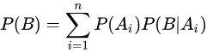
设A1，A2，....，An为样本空间Ω的一个完备事件组，且P(Ai) > 0（i=1，2，....，n），B为任一事件，当P(B) > 0时，有：
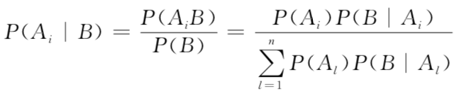，i = 1，2，...，n

五、数据输入与运行结果
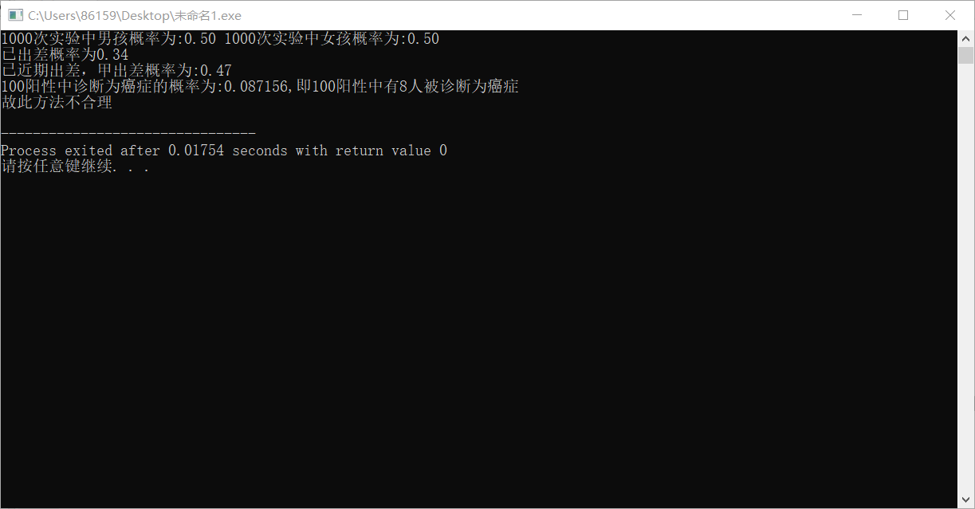
- 总结
全概率公式表达了一个思想，导致某个结果B的原因A可以分解为若干子情况，所有子情况累加起来共同导致了结果B，这是从原因推结果的概率计算问题。
贝叶斯公式表达了一个思想，根据某个出现的结果B可以反推所有可能导致该结果的子原因Ai，而具体根据结果B逆推出每个子原因的条件概率比重，则取决于这个子原因和结果B的联合概率 ，这是从结果推原因的逆概率计算问题。

